Горностай Радомир

2Исип 319

Лабораторная работа №1

Сделал текстовый файл. Написал в нём “ФИО привет мир”.

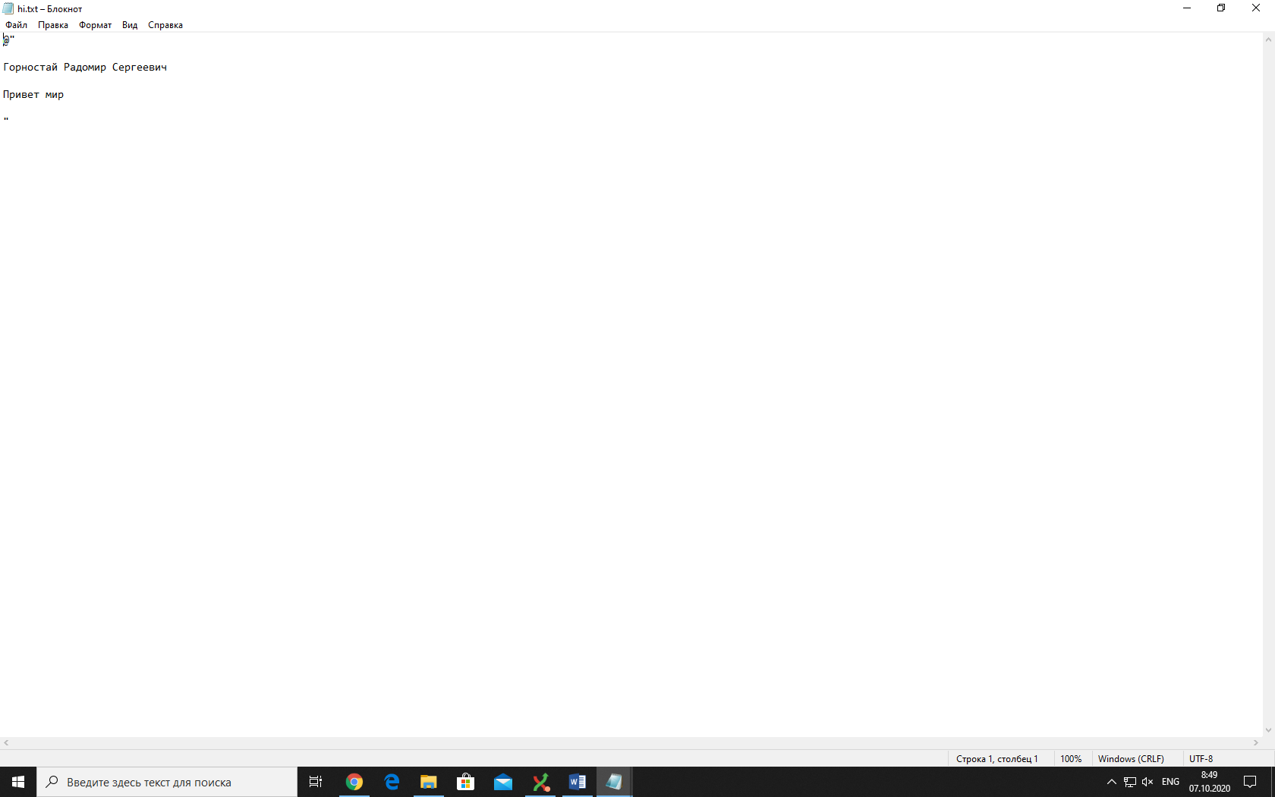

Создал репозиторий. В нём добавил файл.

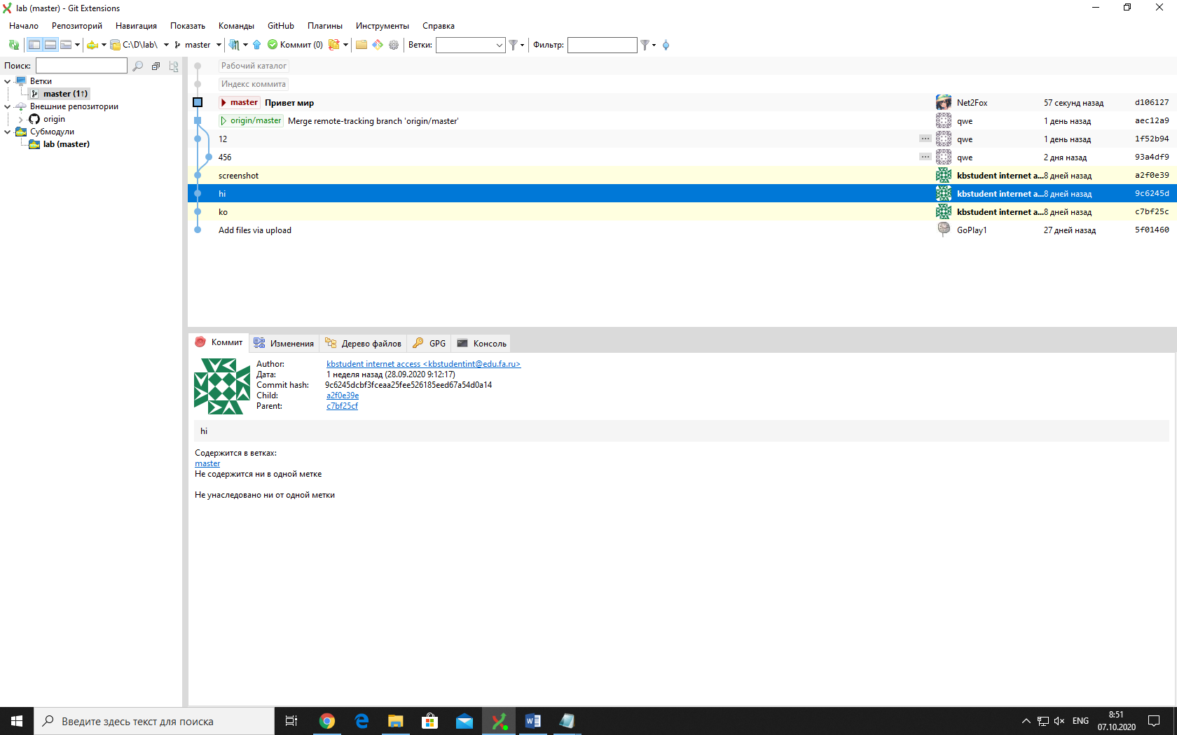

Лабораторная работа №1.1

Поиграл в игру. Прошел до 5 уровня.

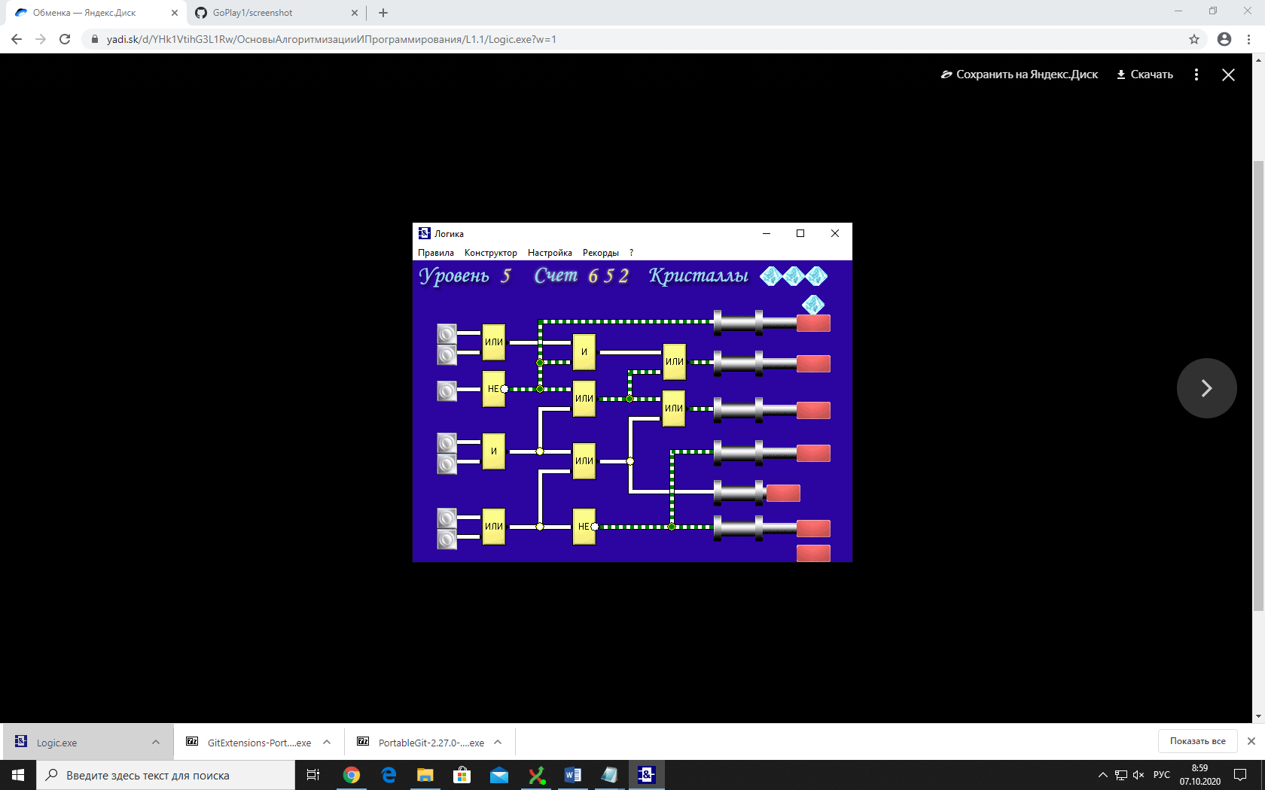

Лабораторная работа №1.2

Изучил Brainfuck dev. Написал своё ИФО и номер группы.

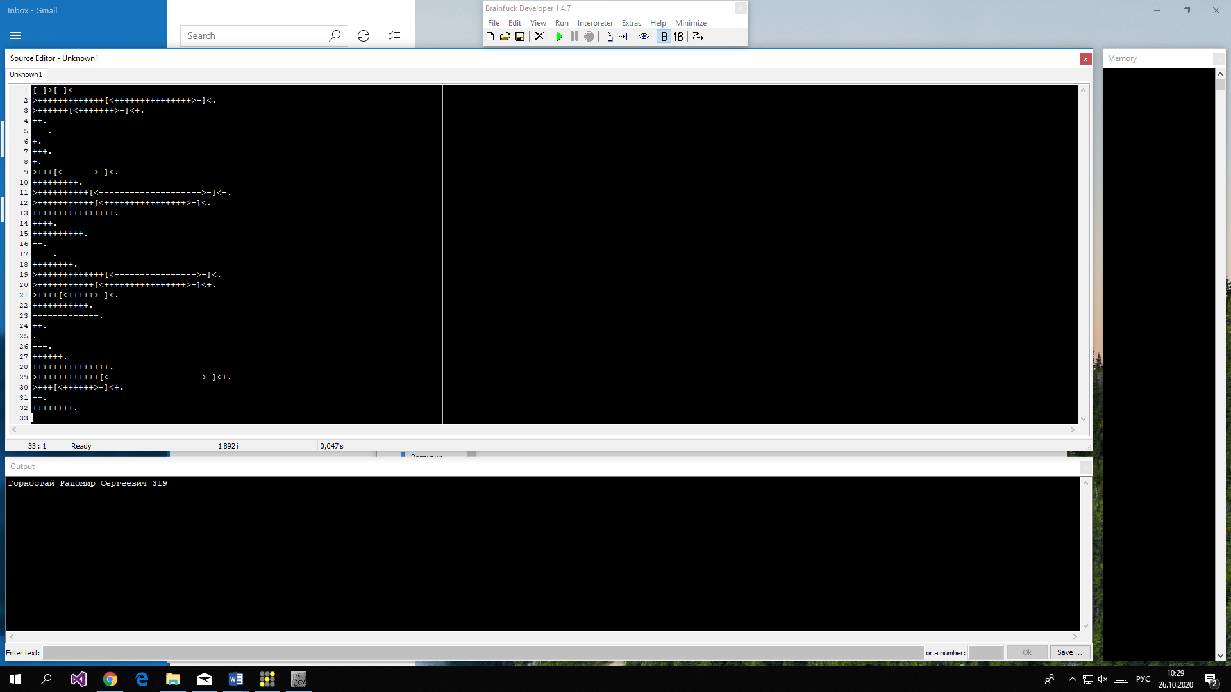

Лабораторная работа №2

В excel нарисовал образец своего рисунка. И написал 16-ричный код этого рисунка.

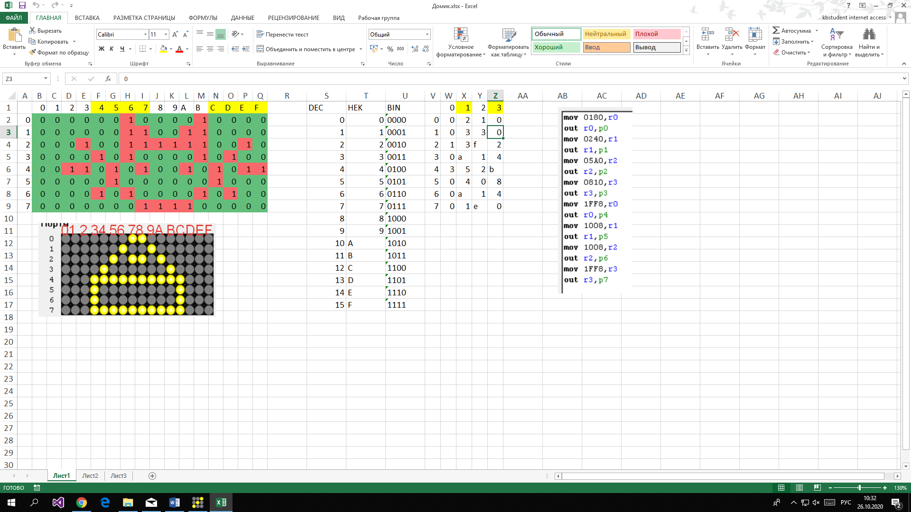

Затем нарисовал свой рисунок в lampanel. И сделал анимацию движения вправо.

